Travail du vendredi 17 avril 2020
Bonjour les enfants,
J’espère que vous allez toujours aussi bien !

Aujourd’hui : nous allons faire une classe virtuelle en visioconférence.
Nous allons faire une dictée de nombres décimaux ensemble puis travailler en anglais.

Les créneaux horaires sont :
-10h00 : Raphaël A, Juliette, Anaïs, Pauline, Tiago, Mattéo
-10h30 : Andy, Zoé, Ewen, Arthur M, Lola, Raphaêl V
-11h00 : Léyonie, Axel, Arthur D, Emma, Nolan, Ilyane, Robin P
-11h30 : Calysté, Robin B, Luca, Enola, Lula, Chloé

Dernier jour avant les vacances, courage !

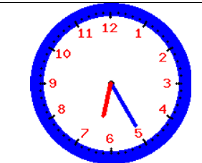
- Rituels en anglais
-What time is it ?
-How is the weather today ?
-What’s the day today ?

- Mathématiques
Bon je suppose que le travail qu’on avait prévu hier avec maîtresse Fabienne sur la programmation du pingouin et le codage de ses déplacements vous a plu ! J’espère que tout le monde a pu télécharger l’application.
Quand on a trouvé ça avec maîtresse Fabienne, on s’est dit que c’était pour vous, surtout en ce moment où vous commencez à saturer…
Je vous installerai Tuxbot sur les petits ordinateurs de l’école car cette application n’est pas disponible sur nos tablettes Ipad. C’est bien dommage…
Aujourd’hui, vous allez trouver ça moins rigolo….

- Rituels
- Dictée de nombres décimaux : nous la ferons en visioconférence.
- Conversions de masses
Lien pour un rappel :
https://www.dailymotion.com/video/x24r1dy
Je vous ai mis un tableau en pièce jointe.
Rappel : t = tonne ; q=quintal

Convertir dans l’unité demandée :
52g =…….dg 273 mg = …….g
78,1kg = …….dag 9,8 t = ……… kg

- Conversion d’aires
Je vous ai mis un tableau en pièce jointe + un rappel de la technique

387 hm2 = …….dam2 75,3 m2 = …….dm2
891 mm2 = ……….cm2 136 dm2 = ………dam2

- Calcul mental
Notre traditionnel Rallye maths du vendredi ….
Je vous rappelle les règles :
- Etape 1 : vous faites un 1er essai : vous chercher pendant 5 mn. Le faire sans l’indice puis si vous n’avez pas trouvé le coup Magnon, vous passez à l’étape 2
- Etape 2 : vous faites un 2ème essai en regardant les indices cette fois-ci. Vous cherchez encore pendant 5mn.
Je vous ai mis la feuille de recherche en pièce jointe mais vous n’êtes pas obligés de l’utiliser.
Calculez votre score le plus élevé et envoyez-moi vos calculs + votre score.

Voici le Tirage n°9 : 6 6 7 8 12

Nombre à trouver : 60

Rappel des points : addition et multiplication : 1 point ; soustraction : 2 points, division : 3 points, les 4 opérations et tous les nombres utilisés : 13 points, l’absence de réponse ou un calcul faux : 0 point.

On ne peut utiliser chaque nombre qu’une seule fois.

Indices pour la 2ème étape :
Chaque indice correspond à un Coup Magnon possible. Si vous ne trouvez pas avec le 1er indice, vous pouvez essayer avec le 2ème indice, puis le 3ème indice….,

1er indice pour Coup Magnon 1
Fabriquer le quotient 2

Rappel

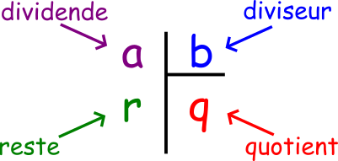

2ème indice pour Coup Magnon 2
Fabriquer le produit 48 (le produit est le résultat d’une multiplication)

3ème indice pour Coup Magnon 3
Fabriquer la somme 14 (la somme et le résultat d’une addition)

- Problème
Continuons notre travail pour associer un énoncé de problème au calcul correspondant.
Rappel : lorsque vous avez des calculs entre parenthèses, ces calculs sont à faire en priorité.

Ex : (5x2) + (3x6) +4
Je dois d’abord faire les calculs qui sont entre les parenthèses, c’est-à-dire ici : 5x2 et 3x6.
Cela fait donc :
(5x2) + (3x6) + 4

10 + 18 + 4 = 32

CM1
Je vous remets le dessin du problème 1 de mardi :

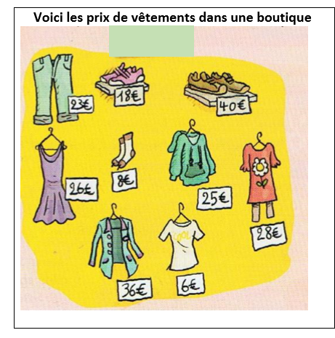
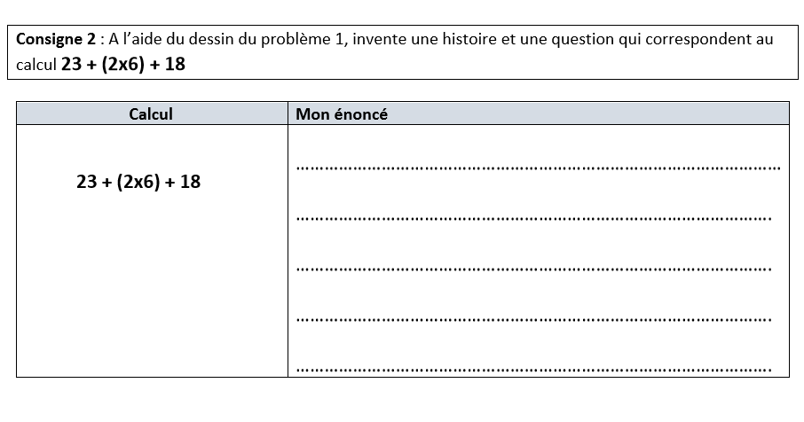
En fait, je vous demande d’inventer un énoncé de problème avec sa question dont la réponse sera : 23 + (2x6) + 18 =
Ecrivez l’énoncé sur une feuille, puis envoyez- le moi par mail.

CM2
Je vous demande d’inventer un énoncé de problème avec sa question dont la réponse sera :
(5x20) + 30=

En classe, vous auriez pioché une étiquette pour connaître le thème de votre problème. C’est pour cela qu’il y a marqué « colle ton étiquette ».
Par mail, on va procéder différemment. Vous allez choisir un thème parmi ceux indiqués ci-dessous :
Alimentation, Bricolage, Vêtement, Sport, Spectacle et Sortie.

Ex : vous choisissez sport : vous devez inventer un problème sur le thème du sport dont le résultat final sera obtenu en faisant le calcul: 23 + (2x6) + 18 =
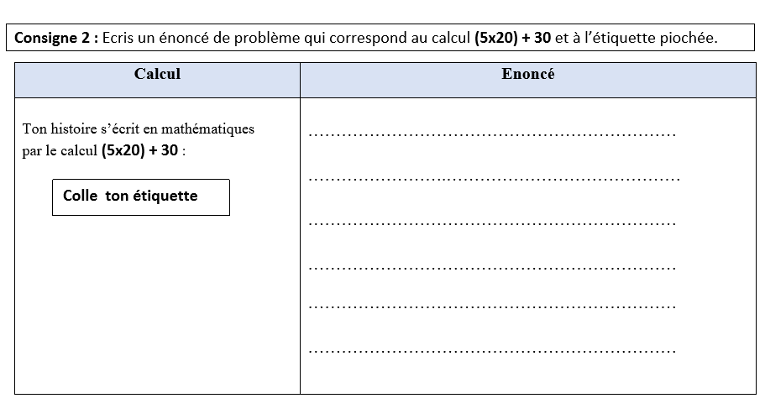

Ecrivez l’énoncé sur une feuille, puis envoyez- le moi par mail.

- Calculs
a) Aujourd’hui, nous allons travailler sur les multiples.
-Revoyez d’abord les multiples de 11 et 25 pour les CM1 et les multiplies de 12 et 50 pour les CM2.
La leçon est en fichier joint.
-Puis, demandez à vos parents de vous interroger sur les tables de 11 et 25 pour les CM1 et 12 et 50 pour les CM2.
Si vous êtes seul, interrogez-vous vous-même : vous notez les calculs et vos réponses sur une feuille, puis vérifiez vos réponses à l’aide de la leçon.
-Enfin, faites l’exercice ci-dessous sur les multiples de 2, 3,5, 9 et 10.
Consigne : refaire la grille ci-dessous sur votre cahier de brouillon. 1 case = 1 carreau
Barrer en bleu les multiples de 2. Que remarquez-vous de particulier ?
Barrer en rouge les multiples de 3. Que remarquez-vous de particulier ?
Barrer en vert les multiples de 5. Que remarquez-vous de particulier ?
Barrer en orange les multiples de 10. Que remarquez-vous de particulier ?

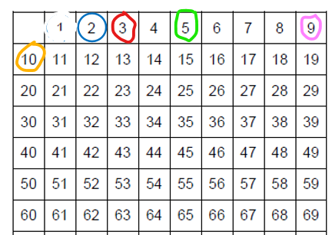

b) Révisions : calculs
Dites-donc, je me rend compte que cela fait bien longtemps que nous n’avons pas fait de division….ou de multiplication…..Allez pour le plaisir :

Poser les calculs suivants :
CM1 :
3684 : 13 =
5 897 x 2gggg46=

CM2 :
36 845 : 13= (au dixième)
58, 97 x 46 =

Rappel :
Division :
-on calcule d’abord la table de 13. On vérifie avec la calculatrice.
-on pose la division. On cherche le nombre de chiffres au quotient puis on pose les calculs.
-on se vérifie : dividende = (quotient x diviseur) + reste

Multiplication nombres décimaux CM2 :
On fait la multiplication comme s’il n’y avait pas la virgule PUIS on n’oublie pas de mettre la virgule au résultat.

- Orthographe
Allez courage, dernière dictée avant les vacances….

-Je vous remets les mots de la semaine dernière. Relisez-les en insistant bien sur ceux qui vous ont posé problème.
-Groupes nominaux : un naufrage -une tempête -un mât -un bateau - une bouée - une taille – un nœud - le soleil – une aventure – une direction– une mouette - le corps -un passage
-Verbes : -souffler-raconter -casser -arracher-–pénétrer– réussir– revenir -résister–abimer– chauffer
-Adjectifs : vieux, vieille -roux, rousse– étrange – glacial - solide
-Mots invariables : aussitôt– vers (ex : Je vais vers Sarlat) – au loin - mais (ex : J’aime le chocolat mais je n’aime pas les épinards)

-Puis demandez à quelqu’un de vous dicter le texte ci-dessous.
Relisez-bien votre dictée et n’hésitez pas à vous aider de « votre main » (qui est dans votre trieur onglet français) afin de ne rien oublier.
Si personne n’est disponible pour vous aider, je me suis enregistrée afin de pouvoir vous la dicter à distance. N’hésitez pas à faire pause pour l’écouter à votre rythme. C’est le fichier joint intitulé « dictée 17 avril ». Allez à votre rythme, faites pause, revenez en arrière si besoin.

Dictée : Le vieux marin roux raconte son naufrage : « Les vents soufflent, le mât casse. Le navire a la coque brisée. Aussitôt, une vague pénètre dans le bateau. Je tombe avec une solide bouée à ma taille dans l’eau glaciale. La mer me porte au loin. Je nage et je réussis à revenir vers un rocher. » (fin pour les CM1, les CM2 ne ferment pas les guillemets).
CM2 uniquement : La corde de la bouée résiste mais mon corps me fait mal. J’entends des mouettes, le soleil me réchauffe. Je suis sauvé mais quelle aventure ! »

- Grammaire
Révision le passé composé

RAPPEL
Passé composé : auxiliaire être ou avoir AU PRESENT + participe passé.

Si auxiliaire être : le participe passé s’accorde TOUJOURS avec le sujet.
Si auxiliaire avoir : le participe passé ne s’accorde JAMAIS avec le sujet MAIS il s’accorde avec le COD (complément d’objet direct) SEULEMENT s’il est placé avant le verbe.

Le participe passé qui se termine par –é (1er groupe), –i (2ème et 3ème groupes), -is, -it, -u (3ème groupe).

Pour connaître la terminaison du participe passé, pour savoir s’il y a une lettre muette, je mets le participe passé au FEMININ.
Ex : j’ai mis ( féminin : la robe mise par ma mère), j’ai fait (la robe faite pat ma mère)

-Lis la leçon ci-dessous
-Fais les exercices suivants. Lis bien les consignes.
Exercice 1 : Recopier les verbes soulignés et écrire leur infinitif.
Les enfants ont eu des cadeaux pour Noël.
Mon frère a fait un superbe dessin.
Hier, j’ai pris une douche froide.
Avant de partir, ils ont dit au revoir à leurs amis.
Tu as voulu des albums à colorier.
Nous avons vu de minuscules insectes.
Tu as rempli un pistolet à eau.

Exercice 2
Recopier les phrases en conjuguant les verbes au passé composé.
Avant le départ, nous (faire) nos bagages.
On (prévoir) un piquenique.
J’(dire) les consignes de sécurité.
La fin du film (surprendre) tout le monde.
Vous (revoir) toute votre famille.
J’(comprendre) la consigne.
CM2 : Les pingouins (entreprendre) un long voyage.

Exercice 3
Conjuguer les verbes entre parenthèses au passé composé (inutile de recopier toute la phrase).
Ils (venir) à l’école.
Mon frère (rester) à la maison.
La fillette (tomber) ce matin.
Zoé (aller) faire ses devoirs chez son amie.
Les alpinistes (parvenir) au sommet.
Les fleurs (devenir) très grandes.

Exercice 4
Compléter le participe passé avec -é, -ée, -és, -ées (inutile de recopier toute la phrase).
Ils sont retourn… à l’école.
Éric est pass… devant nous sans nous voir.
« Je suis all… en Italie » dit Anne.
Tes deux cousines sont tomb… de vélo.
Elle est mont… dans le train.
CM2 : « Nous sommes rentr… tard » disent Matthieu et Lucas.
CM2 : « Où êtes-vous all… ? » demande Lisa à ses deux voisines.

- Anglais
Nous allons le faire en visioconférence.
Une fois l’anglais fait en visioconférence, regardez les vidéos suivantes.
Pour la 2ème, vous ne comprendrez pas tout, c’est normal. Ecoutez bien et essayez de retrouver des mots. Bonne visite !
1ère vidéo : https://www.youtube.com/watch?v=5oNIYy6jvqU
2ème vidéo : https://www.youtube.com/watch?v=P2WQBD6nNY4

- Musique 20-25 mn
-Suite de nos percussions corporelles 10mn
Essayez de faire le break 3. Si vous ne savez pas claquer des doigts, ce n’est pas grave, frotter votre pouce contre les autres doigts.
Essayez d’enchainer break1, break2 et break 3 : vous pouvez regarder la vidéo jusqu’au bout, les collégiens les enchaînent.
https://www.youtube.com/watch?v=FEcuF8ZIuGg&feature=youtu.be

-Les aristochats 5mn
Ecoutez Alexandre et chantez avec lui !
Je vous remets les paroles en pièce jointe.

-Pour finir la musique, vous avez travaillé hier avec maîtresse Fabienne sur le compositeur
Ludwig van Beethoven.
Vous avez vu qu’il a notamment composé le 9ème Symphonie ou Hymne à la joie qui est l’hymne européen.
Regardez cette petite vidéo sur Beethoven :
https://www.lumni.fr/video/cest-qui-beethoven

Voici un autre morceau très connu de Beethoven : il faut savoir qu’il ne fut jamais marié. Mais il tomba à de nombreuses reprises amoureux de très belles jeunes femmes.
Il leur dédiait alors des œuvres pour piano qu'il avait composées, comme par exemple : « La Lettre à Élise ». On retrouve souvent ce morceau de musique au cinéma, notamment dans Harry Potter et les reliques de la mort (2010).
Ecoutez ce morceau, je suis sûre que certains vont le reconnaître
https://www.youtube.com/watch?v=2fcX2dWmR6g&feature=youtu.be
-Petit moment de récréation : rappelez-vous : nous avons travaillé sur Peau d’Ane. Elle fait un gâteau pour le prince et fait tomber sa bague dans le gâteau…
Un film sur l’histoire de peau d’Ane a été réalisé par Jacques Demy en 1970.
Les acteurs sont Catherine Deneuve (non, elle n’est pas morte !) et Jean Marais (oui il est mort mais les CM2 connaissent, c’est lui qui jouait le prince et le Bête dans le fil « La Belle et la Bête » que nous avons été voir l’année dernière au cinéma). Si vous avez l’occasion de le voir, les costumes sont très beau (j’adorais ce film à votre âge !).

Ecoutez la chanson « du cake d’amour » chantée par peau d’Ane (Catherine Deneuve).
https://www.youtube.com/watch?v=lckuX1aaslg

- Géographie
Allez pour finir la journée et avant les vacances, un petit jeu sur la région….
Il est en fichier joint.
C’est fini pour aujourd’hui !
Pour les vacances, je ne vais pas vous assommer avec des devoirs, ne vous inquiétez pas. Vous devez vous reposer et vos parents aussi .
Par contre, il vous faut profiter de ces vacances pour lire ; lire et encore lire.
Je vous ai donc préparé une petite sélection d’histoires à écouter et un peu de lecture : déjà, finir votre livre de bibliothèque si ce n’est pas déjà fait, mais aussi un documentaire sur la vie de quelqu’un qui comme vous, a connu le confinement. C’était il y a longtemps maintenant, pendant la 2ème guerre mondiale. Elle s’appelait Anne Frank… mais je ne vous en dis pas plus…

Je vous enverrai un mail pour vous expliquer tout ça plus précisément.

JE VOUS SOUHAITE DE BONNES VACANCES BIEN MERITEES !

A très bientôt

Maîtresse Anne

